Kockens firar 100 kryddstarka år

Det började i Gamla Stan i Stockholm 1916. Via Ystad och Gävle är Kockens nu tillbaka på skånsk mark, i Fjälkinge strax utanför Kristianstad. Från att ha varit en ledande aktör på den svenska kryddmarknaden var varumärket på väg att försvinna. Nu är Kockens tillbaka på allvar i kryddhyllan – och framtiden ser ljus ut.

”Bröstbild af en kock iklädd kockmössa och med ett fylligt skrattande ansikte, armarna korslagda öfver bröstet. I höger hand hålles en slef som lutas mot venster axel. Kocken är iförd tvåradig rock, låg krage och kravatt.”

Så lät det 1916, den 29 februari, när ansökan för varumärket Kocken godkändes. Än idag, 100 år senare, lever bilden av Kocken kvar, dock i en annan skepnad men med samma innehåll: matglädje, genuinitet och medvetenhet.

I decennier har Kockens drivit utvecklingen av svenska kryddor, vilket även innebär utvecklingen av matlagningen i de svenska köken. Piffi Allkrydda gjorde entré under 1950-talet och är än idag en storsäljare. En uppmärksammad lansering under senare år är Kryddor från Rosengård – ett antal spännande etniska kryddor från Mellanöstern, Nordafrika och Sydamerika. Idag är det också mycket fokus på det ekologiska sortimentet, vars efterfrågan ständigt ökar. Under tiden i Ystad, i början på, 1960-talet, öppnades Kockens kryddbod som förmedlade tips och råd om kryddor. Idag inspireras konsumenterna via Kockens hemsida och sociala medier.

Företaget och varumärket Kockens har spelat en viktig roll i Sverige under sina 100 år. Men framtiden har inte alltid varit så ljus som idag. Efter flytten till Ystad byggde Kockens upp en stark position på den snabbt växande svenska kryddmarknaden. Efter att förutsättningarna på marknaden ändrats och Kockens bytt ägare några gånger, var varumärket, i mitten på 2000-talet, på väg att försvinna. Lyckligtvis tog nya ägare över och räddade det välkända och idag helsvenska varumärket.

Sedan 2008 har Kockens AB nästan dubblat sin omsättning och idag finns Kockens kryddor i cirka 1 000 butiker över hela Sverige.

”Kockens erbjuder de svenska hushållen prisvärda kryddor av hög kvalitet. Fler och fler svenskar väljer Kockens kryddor. Med 165 produkter, så som kryddor, glutenfria mjölmixer och desserter i vårt sortiment, kan vi tillfredsställa de flesta smakkombinationer och önskemål från våra kunder. 2014 köpte 1,25 miljoner svenska hushåll någon av våra kryddor.” säger Johan Tornakull, vice VD och operativ chef för Kockens AB.

Kockens firar 100 år den 29 februari 2016, vilket kommer att uppmärksammas på olika sätt. Kockens kommer få en ny design under året och fira sina 100 år med en smakresa genom decennierna, då recept från varje årtionde moderniseras som en hyllning till Kockens livsverk. Följ resan på Facebook och Instagram #100årpåbordet.

För ytterligare information, vänligen kontakta:
Johan Tornakull, vice VD och operativ chef
0733986565, johan.tornakull@kockens.se

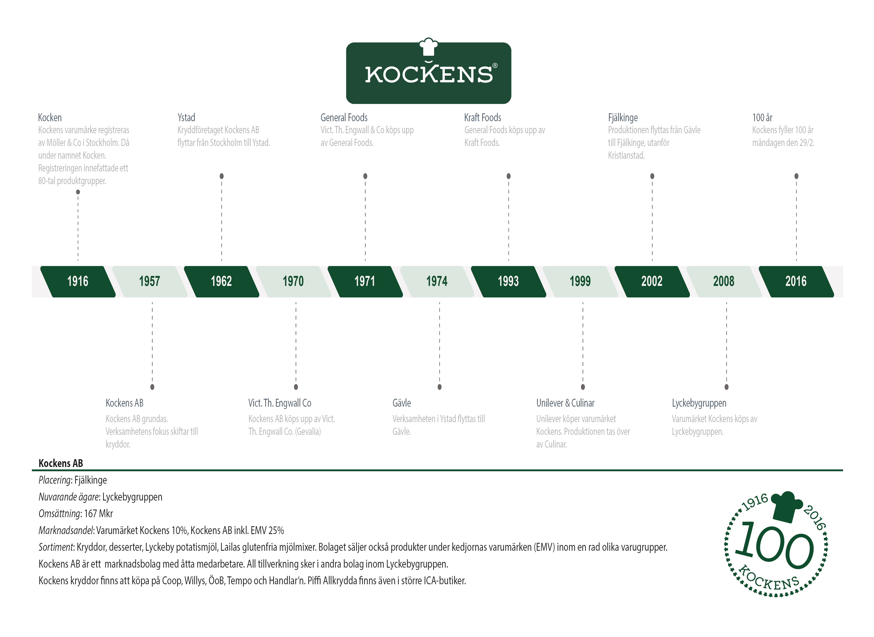
Bifogade bilder

Bild 1
Historisk Tidslinje

Bild 2
Jorden runt på 80 kryddor, 1989
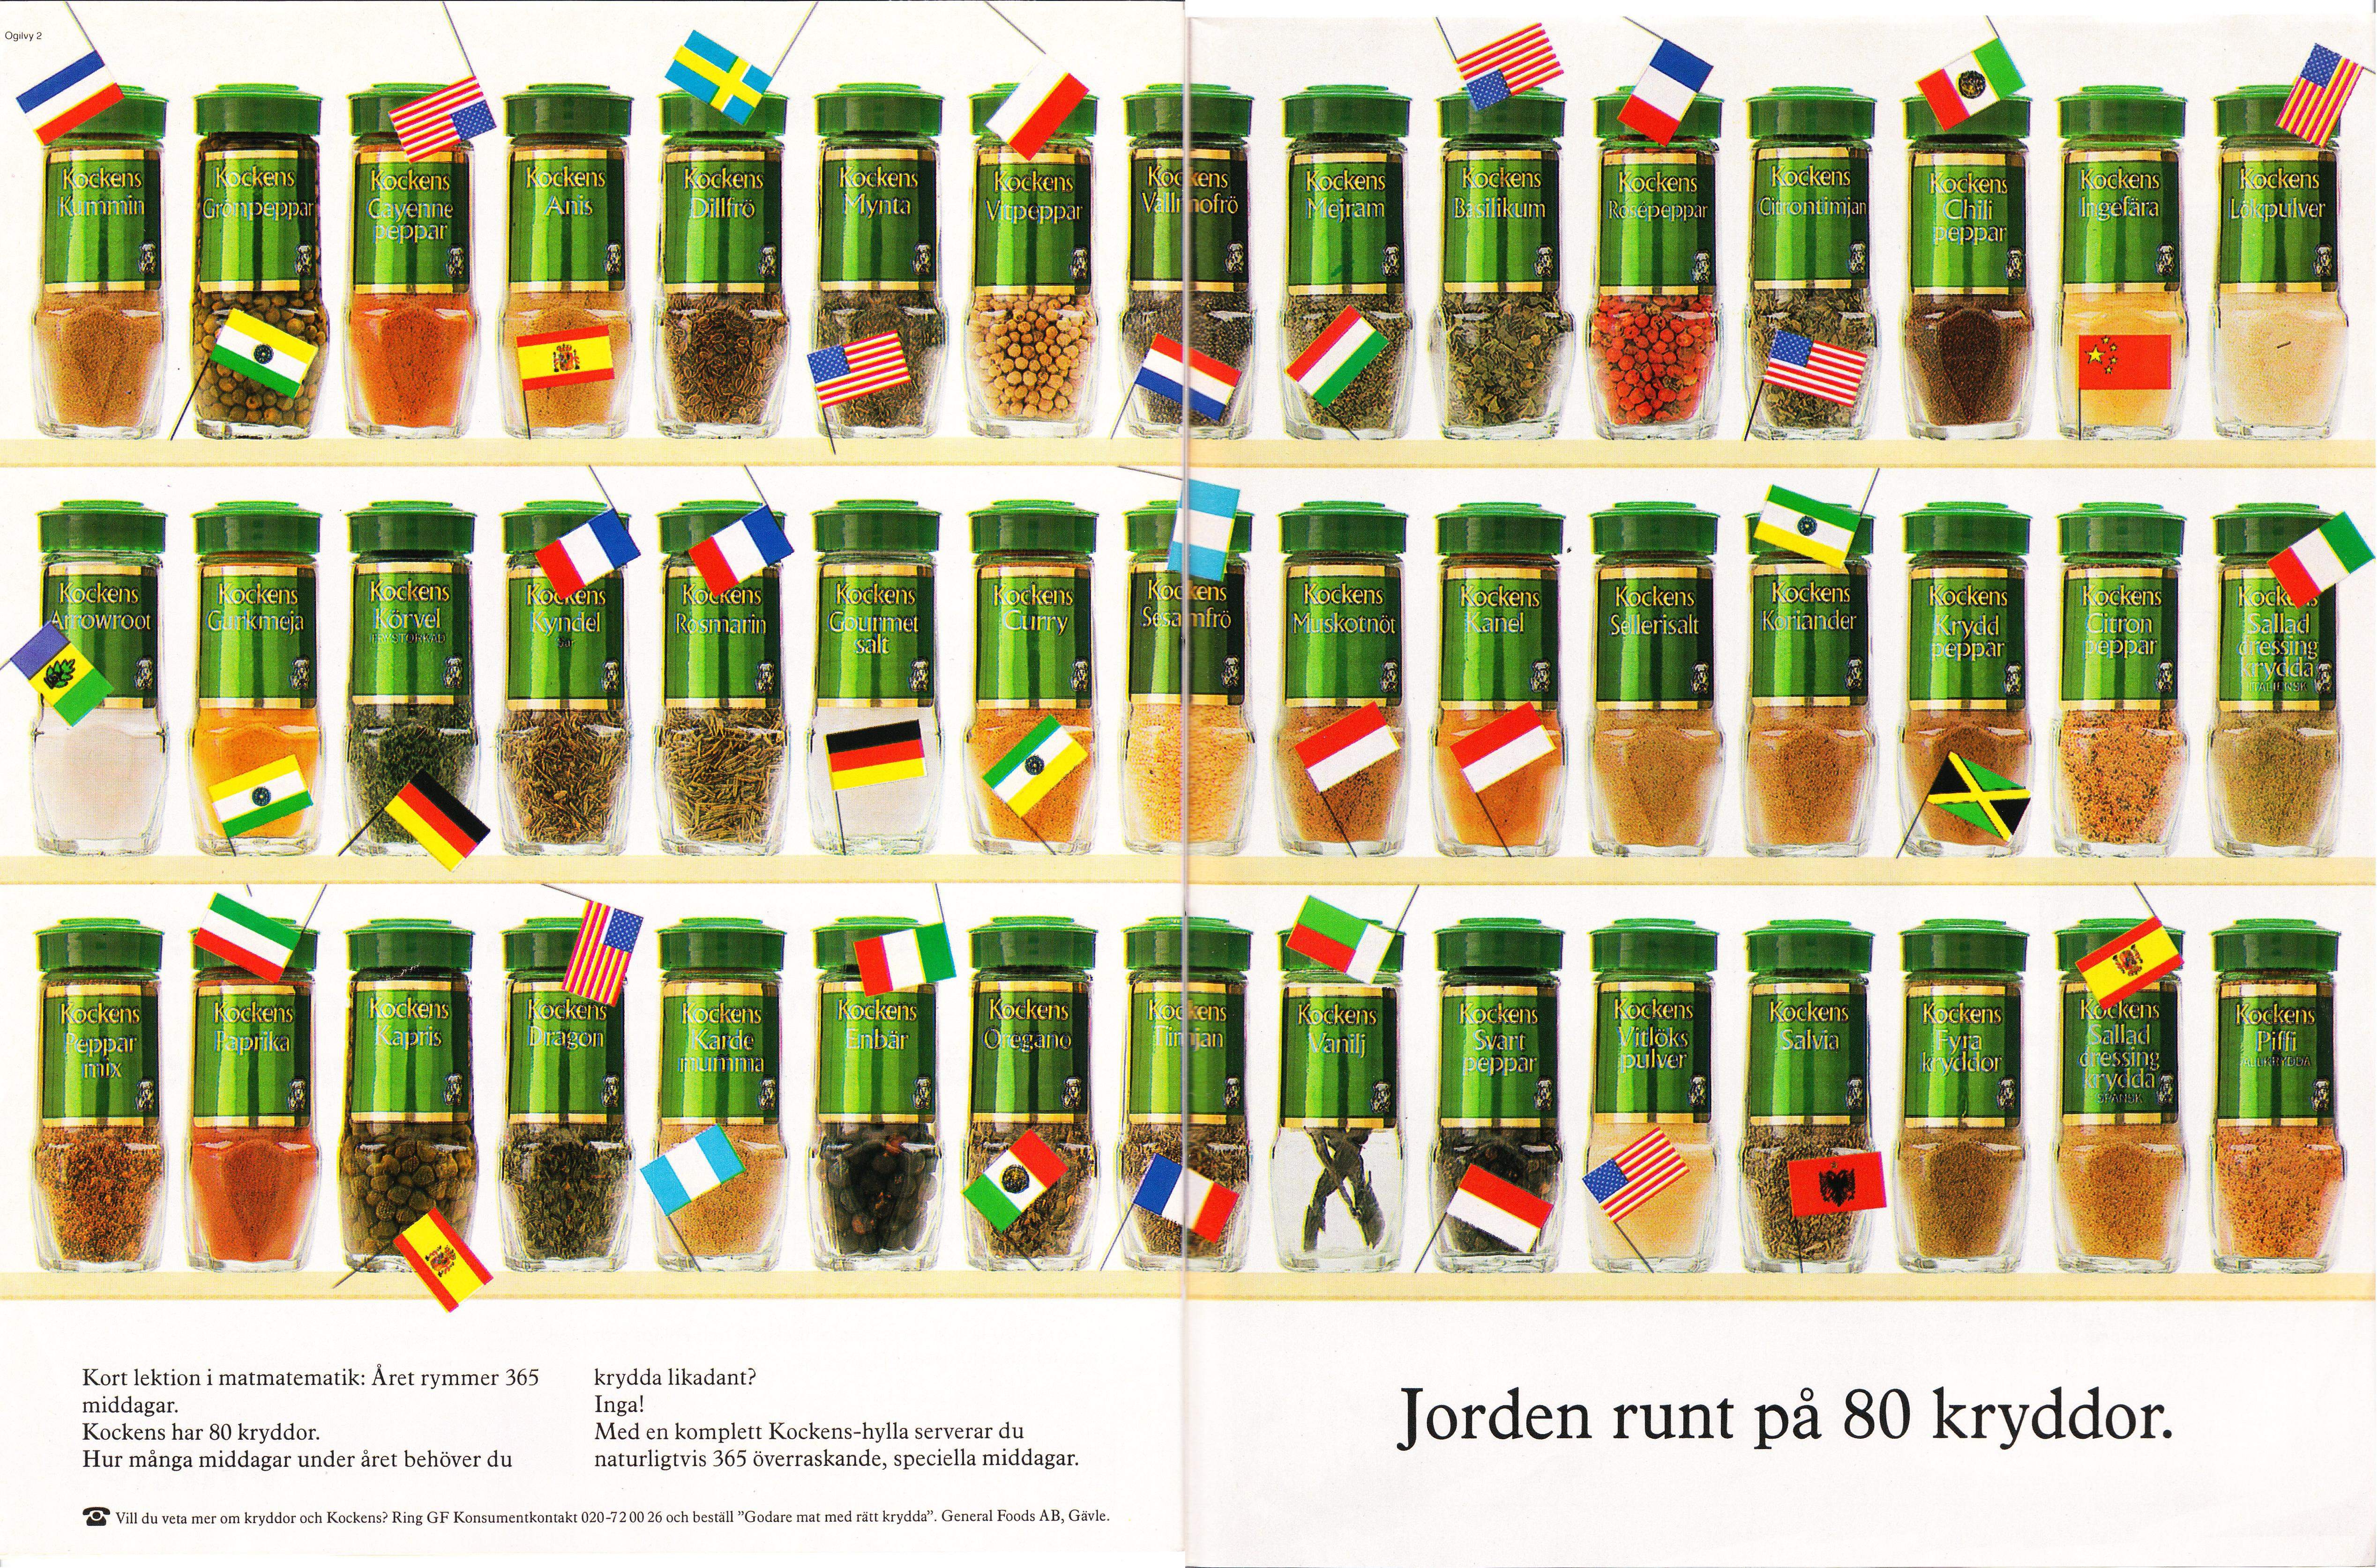
Bild 3
Kockens kryddbod i livsmedelsbutik på 60 talet
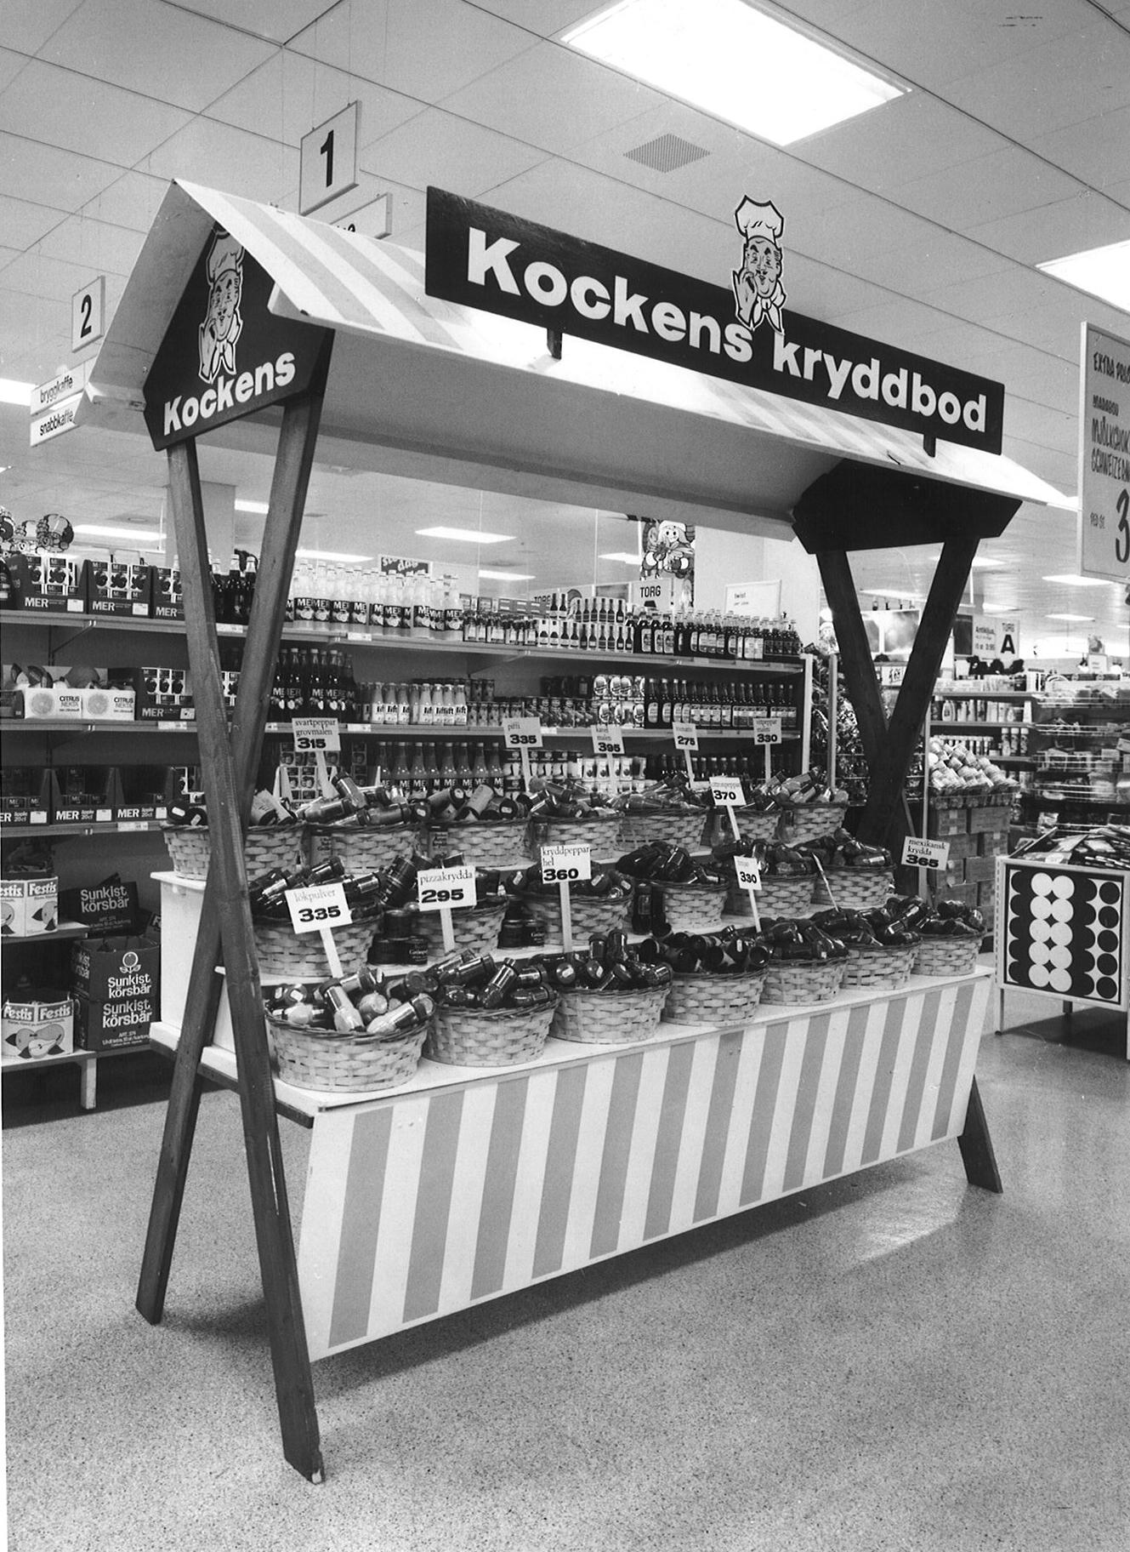
Bild 4
Kockens välkända kryddhylla
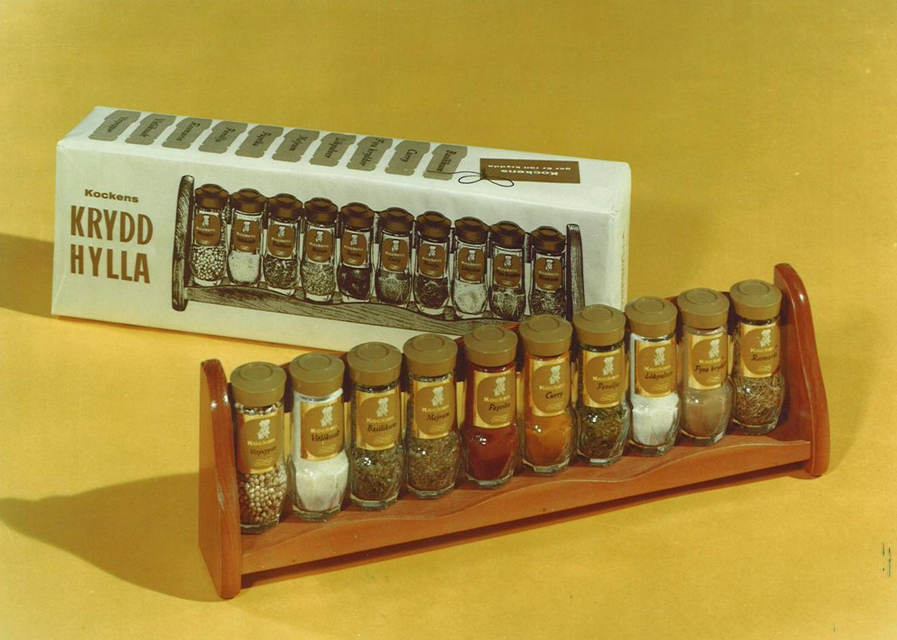

Bild 5
Johan Tornakull, vice VD och operativ chef, Kockens AB

